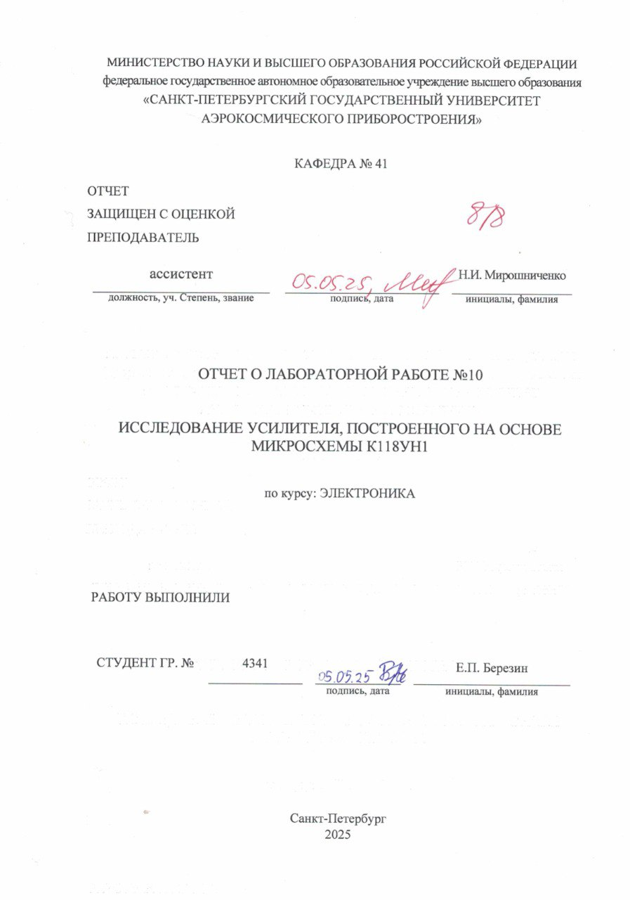

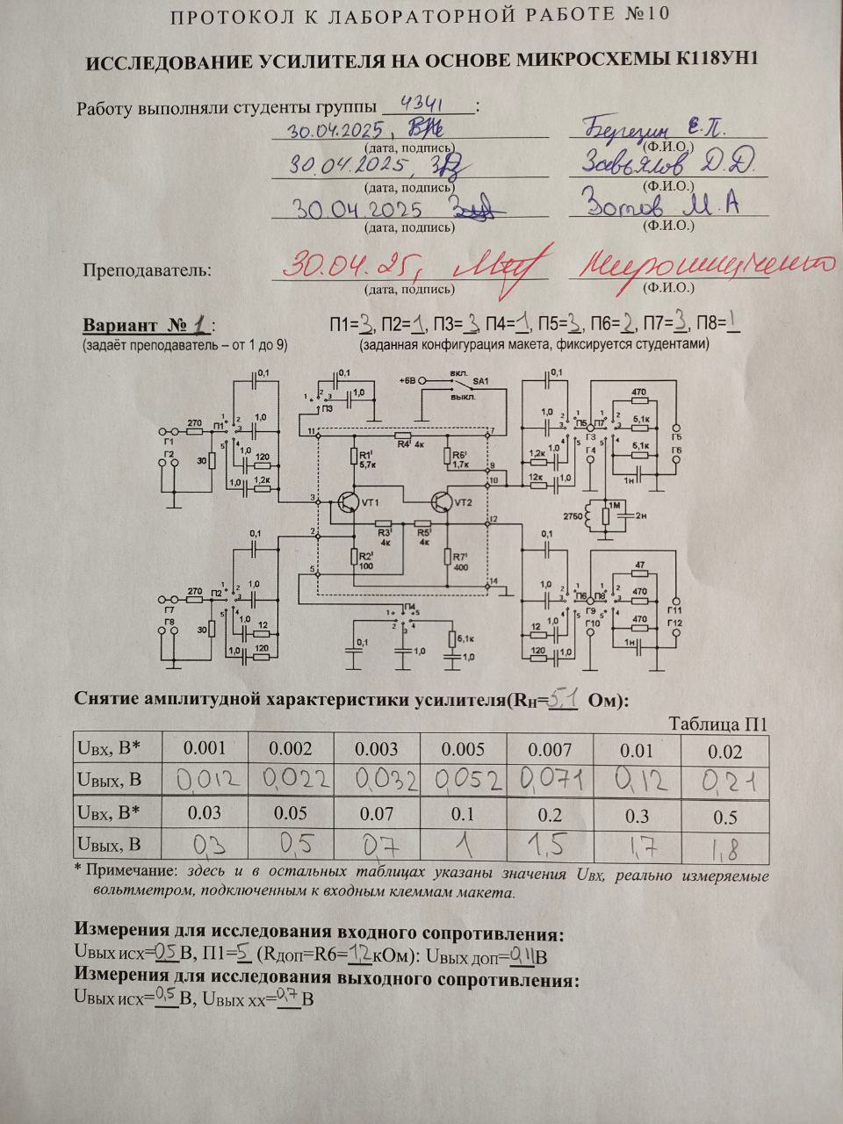

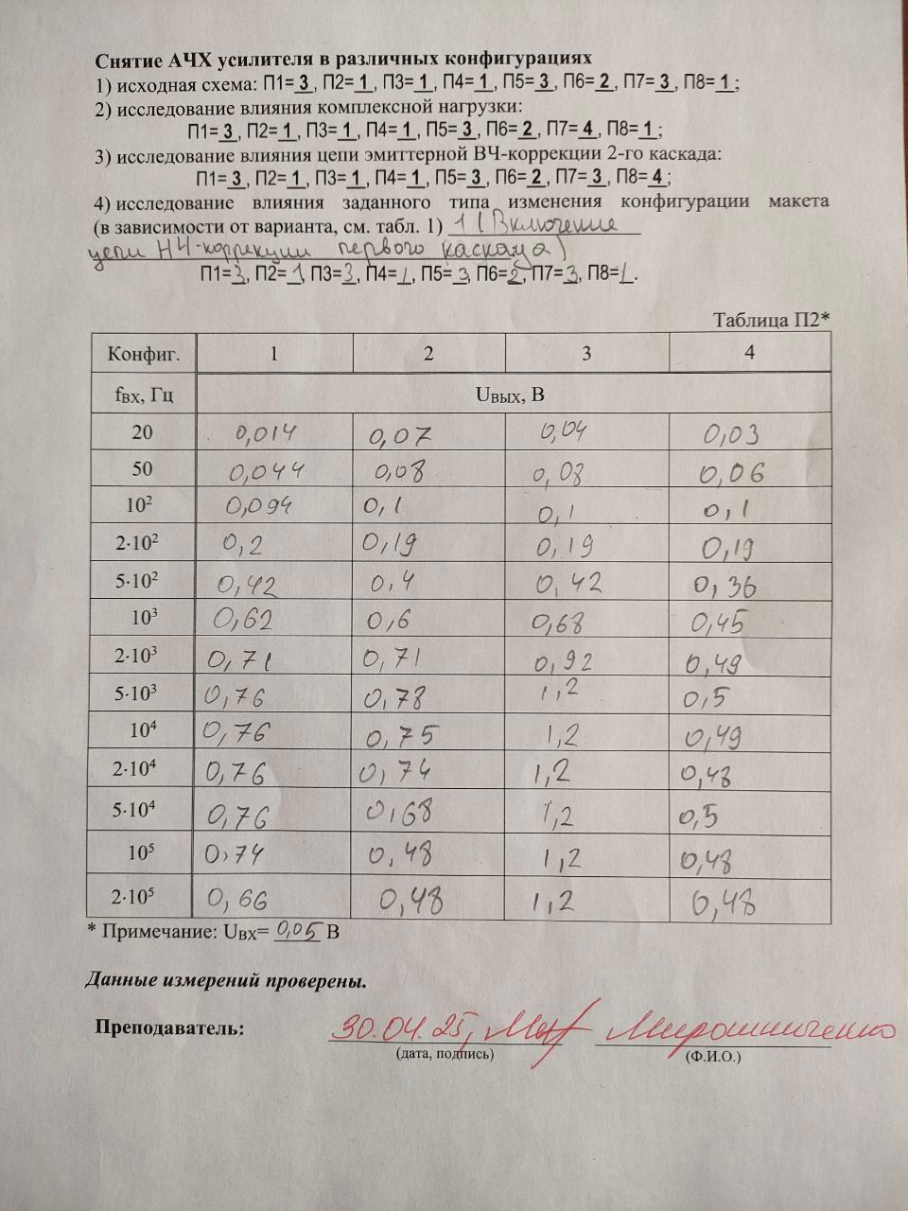

1 Цель работы
Изучение принципов построения транзисторных усилителей устройств с резистивно-емкостными цепями межкаскадных связей, методики измерения и расчета их характеристик на примере микросхемы К118УН1.

2 Схема лабораторного макета для исследования усилительного устройства на микросхеме К118УН1
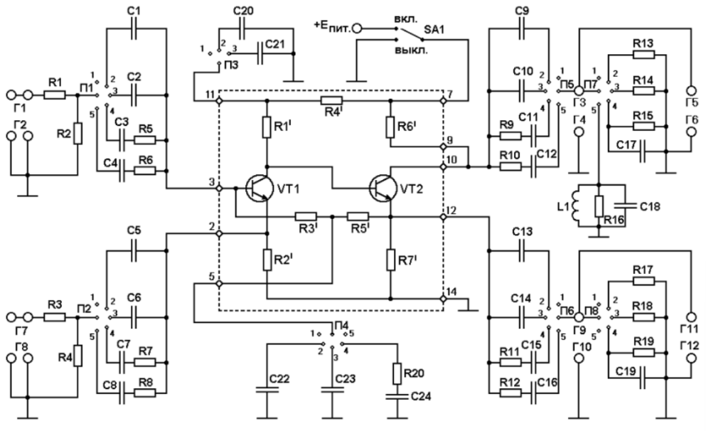
Схема лабораторной установки для исследования усилителя приведена на рисунке 1.
Рисунок 1 – Схема лабораторной установки
Исследуемая конфигурация – включение цепи НЧ-коррекции 1-го каскада: П1=3, П2=1, П3=3, П4=1, П5=3, П6=2, П7=3, П8=1.0
Номинальные значения элементов исследуемой схемы
резисторы: R1=270 Ом, R2=30 Ом, R3=270 Ом, R4=30 Ом, R5=120 Ом, R6=1,2 кОм, R7=12 Ом, R8=120 Ом, R9=1,2 кОм, R10=12 кОм, R11=12 Ом, R12=120 Ом, R13=470 Ом, R14=5,1 кОм, R15=5,1 кОм, R16=1 МОм, R17=47 Ом, R18=470 Ом, R19=470 Ом, R20=5,1 кОм;
конденсаторы: С1=0,1 мкФ, С2=С3=С4=1 мкФ, С5=0,1 мкФ, С6=С7=С8=1 мкФ, С9=0,1 мкФ, С10=С11=С12=1 мкФ, С13=0,1 мкФ, С14=С15=С16=1 мкФ, С17=1000 пФ, С18=2000 пФ, С19=1000 пФ, С20=0,1 мкФ, С21=1 мкФ, С22=0,1 мкФ, С23=С24=1 мкФ;
индуктивность: L1=2750 мкГн.
Частотная передаточная характеристика усилительного каскада (отношение изображений Фурье выходного и входного сигналов):
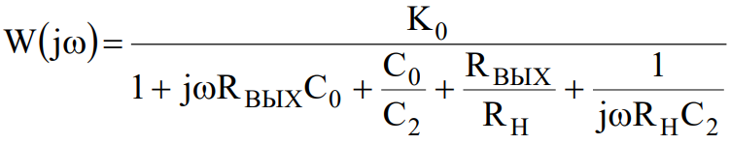

где K0 ⎯ коэффициент усиления каскада на средних частотах;
R_{ВЫХ} = R_{К}R_{i}/(R_{К} + R_{i}) ⎯ активная составляющая выходного сопротивления каскада на средних частотах.
Амплитудно-частотная характеристика усилителя рассчитывается по формуле:
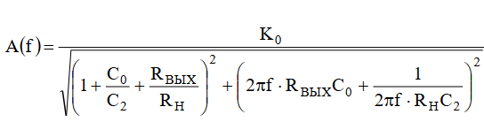

3 Таблицы с результатами экспериментальных исследований и теоретическими расчетами
Таблица 1 – Амплитудная характеристика усилителя
U_{вх}, В* | 0,001 | 0,002 | 0,003 | 0,005 | 0,007 | 0,01 | 0,02
U_{вых}, В | 0,012 | 0,022 | 0,032 | 0,052 | 0,071 | 0,12 | 0,21
U_{вх}, В* | 0,03 | 0,05 | 0,07 | 0,1 | 0,2 | 0,3 | 0,5
U_{вых}, В | 0,3 | 0,5 | 0,7 | 1 | 1,5 | 1,7 | 1,8

Таблица 2 – АЧХ усилителя при различных конфигурациях
Конфиг. | 1 |  |  | 2 |  |  | 3 |  |  | 4
f_{вх}, Гц | U_{вых} | K_{U} | K_{U} dB | U_{вых} | K_{U} | K_{U} dB | U_{вых} | K_{U} | K_{U} dB | U_{вых} | K_{U} | K_{U} dB
20 | 0,014 | 2,8 | 8,9 | 0,07 | 14 | 22,9 | 0,04 | 8 | 18,1 | 0,03 | 6 | 15,6
50 | 0,044 | 8,8 | 18,9 | 0,08 | 16 | 24,1 | 0,08 | 16 | 24,1 | 0,06 | 12 | 21,6
100 | 0,094 | 18,8 | 25,5 | 0,1 | 20 | 26,0 | 0,1 | 20 | 26,0 | 0,1 | 20 | 26,0
200 | 0,2 | 40 | 32,0 | 0,19 | 38 | 31,6 | 0,19 | 38 | 31,6 | 0,19 | 38 | 31,6
500 | 0,42 | 84 | 38,5 | 0,4 | 80 | 38,1 | 0,42 | 84 | 38,5 | 0,36 | 72 | 37,1
1000 | 0,62 | 124 | 41,9 | 0,6 | 120 | 41,6 | 0,68 | 136 | 42,7 | 0,45 | 90 | 39,1
2000 | 0,71 | 142 | 43,0 | 0,71 | 142 | 43,0 | 0,92 | 184 | 45,3 | 0,49 | 98 | 39,8
5000 | 0,76 | 152 | 43,6 | 0,78 | 156 | 43,9 | 1,2 | 240 | 47,6 | 0,5 | 100 | 40,0
10000 | 0,76 | 152 | 43,6 | 0,75 | 150 | 43,5 | 1,2 | 240 | 47,6 | 0,49 | 98 | 39,8
20000 | 0,76 | 152 | 43,6 | 0,74 | 148 | 43,4 | 1,2 | 240 | 47,6 | 0,48 | 96 | 39,6
50000 | 0,76 | 152 | 43,6 | 0,68 | 136 | 42,7 | 1,2 | 240 | 47,6 | 0,5 | 100 | 40,0
100000 | 0,74 | 148 | 43,4 | 0,48 | 96 | 39,6 | 1,2 | 240 | 47,6 | 0,48 | 96 | 39,6
200000 | 0,66 | 132 | 42,4 | 0,48 | 96 | 39,6 | 1,2 | 240 | 47,6 | 0,48 | 96 | 39,6

U_{вх} = 0,05В

4 Графики полученных зависимостей
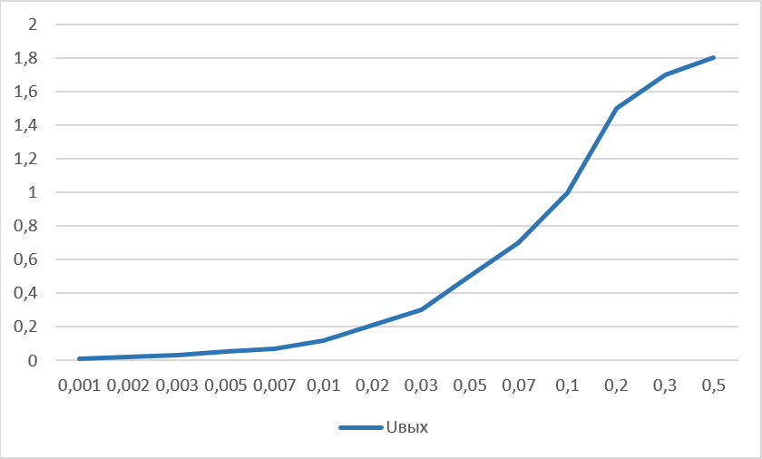
График амплитудной зависимости исследуемого усилителя приведен на рисунке 2.
Рисунок 2 – Амплитудная характеристика усилителя

Коэффициент усиления K_{U}:
K_{U}=U_{ВЫХ}*10/U_{ВХ} = 0,014 * 10 / 0,05 = 2,8 (множитель 10 учитывает влияние ослабления 10 входного сигнала перед подачей на микросхему)
Коэффициента усиления, выраженного в децибелах K_{U} dB:
K_{U} dB = 20*lg(K_{U}) = 20*lg(2,8) = 8,9 dB
Rвх = $\frac{Rдоп * Uвых доп}{Uвых исх - Uвых доп}$ = $\frac{1200 * 0,11}{0,5 -0,11}$ = 238,5 Ом
Rвых = $\frac{Rн *(Uвых хх-Uвых исх)}{Uвых исх}$ = $\frac{5100*(0,7-0,5)}{0,5}$ = 2040 Ом

Графики АЧХ исследуемого усилителя при разных конфигурациях приведены на рисунке 3.
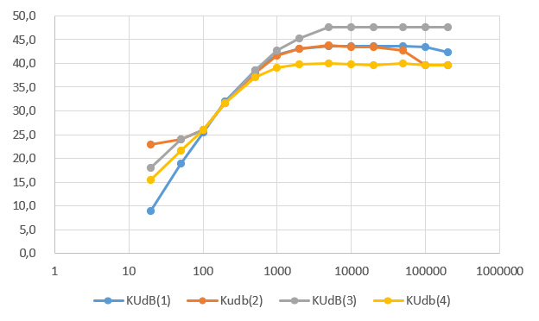
Рисунок 3 – Графики АЧХ усилителя K_{U}dB(f) при различных конфигурациях

Выводы
1. Исходя из графика, динамический диапазон входных сигналов исследованного устройства равен:
U_{вх} мин = 0.001;
U_{вх} макс = 0.28;
R_{вх} = 238.5 Ом;
R_{вых} = 188 Ом
2. Результаты расчетов R_{вх} = 238.5 Ом и R_{вых} = 2040 Ом согласуются с теоретическими оценками для маломощных транзисторных каскадов, включенных по схеме ОЭ.
3. Влияние конфигурация усилителя на его АЧХ:
При подключении к схеме комплексной нагрузки из параллельно соединенных резистора и конденсатора при высоких показателях частоты входного сигнала коэффициент усиления снижается, т.к. сопротивление конденсатора имеет обратно пропорциональную зависимость к частоте сигнала и комплексное сопротивление нагрузки на коллекторе R_{К} снижается, за этим следует снижение коэффициента усиления.
При подключении в схеме к выводу эмиттера комплексной нагрузки из параллельно соединенных резистора и конденсатора на высоких частотах коэффициент усиления заметно выше, чем в исходной конфигурации. Как и в предыдущем пункте, из-за высокой частоты переменного тока сопротивление конденсатора снижается и комплексное сопротивление нагрузки на эмиттере R_{Э} снижается, что приводит к росту коэффициента усиления.

